TUBE 1
TUBE 2
Starter
Starter
Ballast
Secteur 230 V AC

Nomenclature :

- 2 tubes U.V. 43cm de 15W
- 2 starters
- 1 ballast 40 Watts pour 2 tubes
- 4 supports de tubes
- 2 supports de starters
- 1 interrupteur 10A, ou remplacer l'interrupteur par une minuterie mécanique 0-7minutes avec un pouvoir de coupure de 10A

Une petite photo pour éclaircir tout ça :

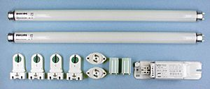

Anthony Rabine
arabine@programmationworld.com

